**西阆苑中二班班级动态**



金色秋天，丰收之季。 2024.11.12

阶段课程三：美丽的秋天

关键活动：我眼中的秋天 秋天的颜色 摘果子

【**01 来园篇**】

本班共22人，今天实际来园20人，缺2人：张文轩、陈之昂在家休息。

今日对幼儿入园后自主签到、绕水杯绳等情况进行观察。

|  |  |  |  |  |  |
| --- | --- | --- | --- | --- | --- |
| 幼儿 | 自主签到 | 绕水杯绳 | 幼儿 | 自主签到 | 区域打卡 |
| 王馨悦 | ★ | ★ | 杨梓熠 | ▲ | ★ |
| 吴婉琰 | ★ | ★ | 杨梓煜 | ▲ | ★ |
| 梁珵恩 | ★ | ★ | 谢瑞 | ★ | ★ |
| 张诗韵 | ★ | ★ | 成铭恩 | ★ | ★ |
| 单小岩 | ▲ | ★ | 唐皓辰 | ★ | ▲ |
| 陈生冉 | ★ | ★ | 付宇晨 | ▲ | ★ |
| 胡心悦 | ★ | ★ | 蒋景昱 | ▲ | ▲ |
| 郭沛怡 | ★ | ★ | 陈之昂 | 请假 | 请假 |
| 鲍琳筱 | ★ | ★ | 董益嘉 | ★ | ▲ |
| 丛天朗 | ★ | ★ | 李咏集 | ★ | ★ |
| 于晨栩 | ▲ | ★ | 张文轩 | 请假 | 请假 |

备注：主动签到：★ 提醒签到：▲ 主动绕绳：★ 提醒绕绳：▲

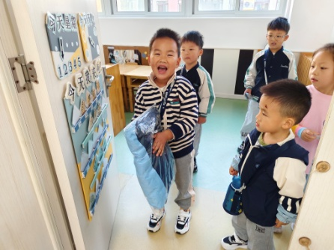 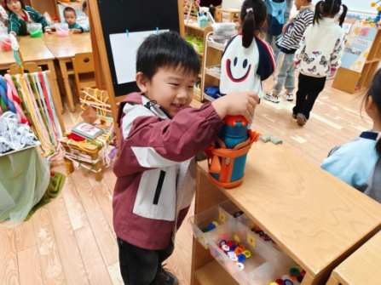 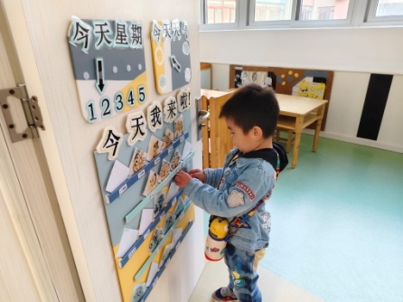

【**02 户外篇**】

今天开展户外自主游戏，活动场地在中操场的攀爬架，小朋友们进入场地后自主选择场域内的攀爬架组合游戏。一起来看看他们在游戏时的镜头吧！

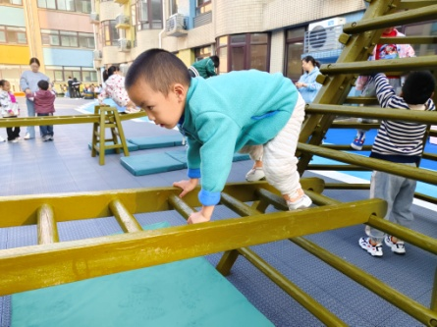 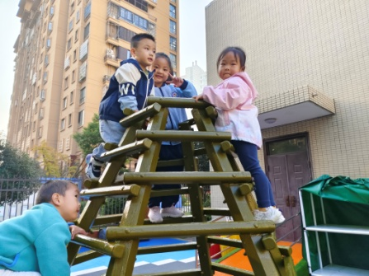 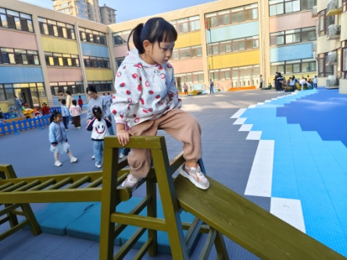

手脚并用攀爬 登上顶峰 准备滑下去喽

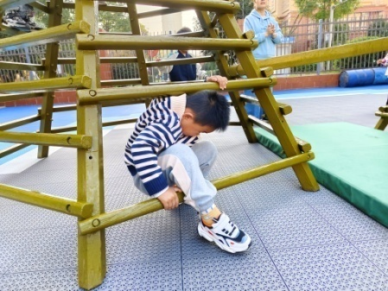 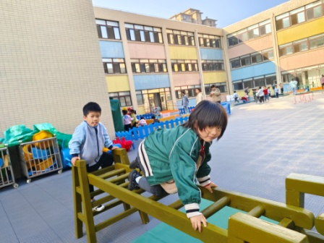 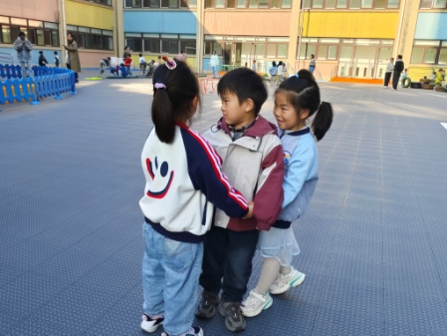

钻洞洞 挑战低矮架子 合作玩捉小鱼

【**03 学习篇**】

**活动：音乐《拾豆豆》**

音乐《拾豆豆》是一首山西民歌，音域跨越7度、短小精悍，略带有戏曲风格的歌曲，颇有情趣。歌曲描述了一个小朋友拾豆豆的故事，表现小朋友爱惜粮食的好品德。其中最后两句歌词：颗颗装进小竹篮是反复句，但是两处小竹篮的音高不同，第二句音高跨度大，而且最后一拍为延长音，所以此处是本次演唱活动的难点。

提问：秋天到了，你们知道有哪些豆豆成熟了吗？

成铭恩：有黄豆，还有红豆。

单小岩：还有青豆，绿豆。

王馨悦：有蓝豆、还有紫豆。

……

提问：这些豆豆是什么样子的？落到地上会怎么样？

付宇晨：豆豆是圆圆的。

鲍琳筱：落到地上会滚得到处都是。

……

提问：如果看到豆豆不小心撒落了，你们会怎么做呢？

于晨栩：把它们捡起来。

郭沛怡：放到篓筐里装起来，然后把盖子盖盖紧，这样豆子就不会再撒了。

……

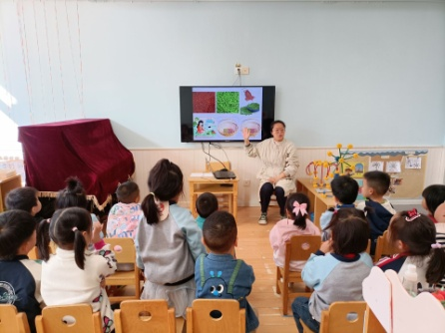 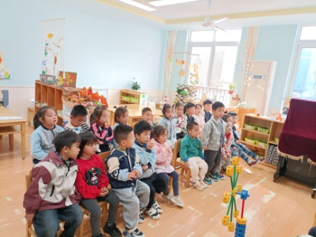 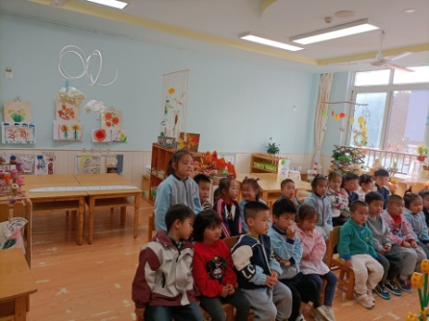

【**04 区域篇**】

区域游戏开始了，小朋友们自主选择区域游戏，一起来看看他们都玩了些什么吧！

|  |  |  |
| --- | --- | --- |
| IMG_20210913_160834.jpg | IMG_20210913_160834.jpg | IMG_20210913_160834.jpg |
| 地面建构区：成铭恩、谢瑞正在用单元积木搭建高楼。 | 益智区：杨梓熠、杨梓煜在挑战水果吸吸乐游戏。 | 桌面建构区：唐皓辰正在用插塑积木搭建一辆长火车。 |
| IMG_20210913_160834.jpg | IMG_20210913_160834.jpg | IMG_20210913_160834.jpg |
| 万能工匠区：梁珵恩、陈生冉正在搭建旋转飞椅和摩天轮。 | 美工区：鲍琳筱、张诗韵正在绘画地铁上的人群。 | 自然材料区：王馨悦正在用自然物创意拼搭餐桌上美味的食物。 |

【**05 生活篇**】

本月开始幼儿使用筷子吃饭，近期着重观察幼儿使用筷子用餐的整体情况。一起来看看今天小朋友在这些方面的表现吧！

备注：★熟练使用筷子 ▲还需多多练习 ★按时用餐 ▲挑食或用餐时间长

|  |  |  |  |  |  |
| --- | --- | --- | --- | --- | --- |
| 幼儿 | 使用筷子 | 按时用餐 | 幼儿 | 使用筷子 | 按时用餐 |
| 王馨悦 | ★ | ★ | 杨梓熠 | ★ | ★ |
| 吴婉琰 | ★ | ▲ | 杨梓煜 | ★ | ★ |
| 梁珵恩 | ▲ | ▲ | 谢瑞 | ★ | ★ |
| 张诗韵 | ▲姿势不正确 | ★ | 成铭恩 | ★ | ▲ |
| 单小岩 | ★ | ★ | 唐皓辰 | ▲ | ▲ |
| 陈生冉 | ★ | ★ | 付宇晨 | ★ | ▲ |
| 胡心悦 | ▲ | ▲ | 蒋景昱 | ▲ | ▲ |
| 郭沛怡 | ★ | ▲ | 陈之昂 | 请假 | 请假 |
| 鲍琳筱 | ★ | ★ | 董益嘉 | ★ | ★ |
| 丛天朗 | ★ | ▲ | 李咏集 | ★ | ★ |
| 于晨栩 | ▲ | ▲ | 张文轩 | 请假 | 请假 |

【**06 温馨提示**】

|  |
| --- |
| ★关于园服冲锋衣的问题：  各位家长好！昨天下发的有关园服冲锋衣的问题，家长朋友们已经给自己的孩子进行了试穿，在这过程中可能存在衣服稍大、袖子稍长的问题，如果更换成小一号的衣服，现在穿是会正好，但到了大班再穿可能就会嫌小。对此，我们有两种解决方案：一是不更换的话，后期幼儿如果穿来园，我们老师会帮忙将其袖子卷上去；二是如果有家长仍然觉得需要更换的，我们尊重家长的意愿，可以把衣服拿来幼儿园进行更换。家长朋友们可以根据自己的实际需求，考虑是否选择更换。感谢您的配合！ |

**—END—**

在一起的点滴都值得记录